Об организации и проведении муниципального этапа Всероссийской олимпиады школьников, подготовке к региональному этапу Всероссийской олимпиады школьников по истории

Муниципальный этап Всероссийской олимпиады школьников по истории проводится в соответствии с Положением о Всероссийской олимпиаде школьников (приказ Министерства образования и науки Российской Федерации от 22.10.2007 г. № 286), Положением об организации проведения школьного, муниципального, регионального этапов Всероссийской олимпиады школьников в Челябинской области (приказ Министерства образования и науки Челябинской области от 04.09.2008 г. № 01-638) и приказом Министерства образования и науки Челябинской области от 22.09.2008 г. № 01-666 «Об обеспечении организации и проведения школьного, муниципального, регионального этапов Всероссийской олимпиады школьников в 2008-2009 учебном году».
Муниципальный этап Всероссийской олимпиады школьников по истории проводится 3 ноября 2008 г.
Участниками муниципального этапа Всероссийской олимпиады школьников по истории являются учащиеся 9-11 классов государственных, муниципальных и негосударственных образовательных учреждений, реализующих общеобразовательные программы, победители и призеры школьного этапа Олимпиады текущего года.
В программу муниципального этапа Всероссийской олимпиады школьников по истории включены задания для учащихся по курсу «История России с древности до середины ХХ века». В своем содержании олимпиада ориентируется на историю России, что не исключает возможности обращения к зарубежной истории в контексте отечественной истории.
Олимпиадные задания для учащихся 9-х, 10-х и 11-х классов на муниципальном этапе Всероссийской олимпиады школьников по истории охватывают следующие хронологические периоды отечественной истории:
- История России с древности до конца XVI в.
- История России XVII – XVIII вв.
- Россия в XIX в.
- Россия в XX в.:
- Россия в 1900 – 1916 гг.
- Россия в 1917 – 1920 гг.
- Советская Россия, СССР в 1920-е – 1930-е гг.
- Великая Отечественная война 1941 – 1945 гг.
На региональном этапе Всероссийской олимпиады школьников по истории в основе содержания олимпиадных заданий лежит весь школьный курс «Истории» с опорой на региональный компонент предмета.
В олимпиадных вопросах и заданиях, адресованных участникам различных возрастных групп, учитывается разная степень изученности исторического материала.
Содержание олимпиадных заданий основано на реализации следующих подходов:
- на обращении к различным сторонам жизни России: политической истории, истории культуры, истории повседневности, социальной истории, обращение к персоналиям и т.д.;
- на обращении к вопросам истории государственных символов России;
- на внимании к понятийному аппарату;
- на включении разнообразных заданий на знание хронологии с акцентом на проверку умений ориентироваться в знаниях о времени событий, а не на контроле памяти учащихся;
- на обращении к работе с первоисточниками;
- на использовании заданий при опоре на иллюстративный ряд;
- на введении исторических познавательных задач.
Особенностью проведения муниципального этапа Всероссийской олимпиады школьников по истории является включение в состав заданий, ориентированных на региональный компонент курса. Это предполагает использование педагогически отобранного исторического материала в контексте базового содержания предмета «История», раскрывающего типичное и особенное в исторической ретроспективе региона.
Время выполнения олимпиадных заданий муниципального этапа Всероссийской олимпиады школьников по истории составляет 150 минут. Олимпиадные задания будут представлены следующими типами: тестовые задания (время выполнения – 30 минут); задания с развернутым ответом (30 минут), задание на анализ источника (30 минут), задание на анализ статистических данных(30 минут), эссе (30 минут).
Примерные задания для подготовки учащихся к муниципальному этапу Всероссийской олимпиады школьников по истории.
I. Тестовые задания.
1. Объяснение логического ряда событий, имен, понятий и т. п.
По какому принципу образован ряд? Дайте КРАТКИЙ ответ.
1378, 1380, 1480 гг. ____________________________________________

2. Задание на знание исторических фактов, деятелей, дат и т. п.
О событиях какого года венгерский монах Юлиан, проезжавший близ русских рубежей, писал: «Завоеватели ждут того, чтобы земля, реки и болота с наступлением зимы замерзли, после чего всему множеству татар легко будет разгромить всю Русь, страну русских»?
- 1223 г.
- 1235 г.
- 1237 г.
- 1242 г.
Какие из перечисленных ниже понятий относятся к крестьянской реформе 1861 г.?
1) отрезки;
2) посессионные крестьяне;
3) подушная подать;
4) временнообязанные крестьяне;
5) выкупные платежи;
6) вольные хлебопашцы.

3. Задание на установление соответствий позиций
Соотнесите фамилию министра Временного правительства с должностью, которую он занимал:
Министр | Должность
1) П.Н. Милюков  2) А.И. Гучков  3) А.И. Коновалов  4) М.И. Терещенко | А) министр торговли и промышленности  Б) министр иностранных дел  В) министр финансов  Г) военный и морской министр

4. Определение хронологической последовательности
Какое из названных событий Отечественной войны 1812 г. произошло позже других:
  - Смоленское сражение;
  - совет в Филях;
  - Бородинское сражение;
  - Тарутинский маневр.

5. Работа с текстовыми историческими источниками
Прочитайте отрывок из работы современного историка об иконе XIV в. и укажите, кто был создателем этой иконы?
«Эта икона изображает трех ангелов, за трапезой…
… Нежные, стройные фигуры ангелов; их склоненные головы с задумчивым взором, устремленным куда-то вдаль, красиво вырисовываются на фоне легкого, светлого пейзажа. Глядя на эти фигуры, хочется, поистине, молиться, - столько в них умилительного, возвышенного и духовного. В этой иконе очаровательна гармония линий. Складки одежды, поворот головы и корпуса; положение рук; согласованность линий человеческого тела с линиями пейзажа (деревьев), вдохновленность содержания и прелестное сочетание красок».
- Феофан Грек;
- Андрей Рублев;
- Дионисий;
- Симон Ушаков.

6. Работа с текстовыми таблицами
Заполните пропуски в таблице «Судебная система России в правление Екатерины II»:

Сословие | Губерния | Уезд
Дворянство | 1. | Уездный суд
Горожане | Губернский магистрат | Городской магистрат
Государственные крестьяне | Верхняя судебная расправа | 2.

II.Задание с развернутым ответом
Сравните систему государственного управления (в том числе систему органов власти) в России до 1905 г. и в 1906-1914 гг. Укажите, что было общим (не менее двух общих характеристик), а что различным (не менее трех различий).

III. Группировка приведенных изображений по определенным признакам с характеристикой иллюстраций
Перед вами 4 изображения.
- Определите автора этих четырех произведений.
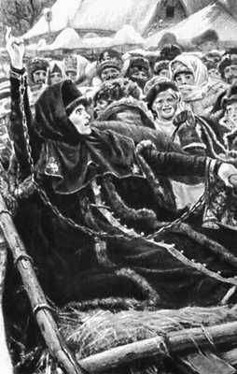 1 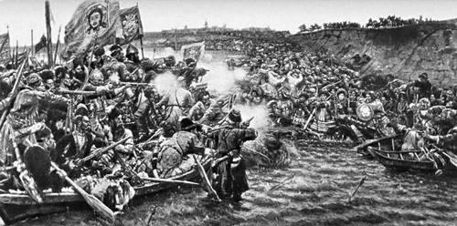 2

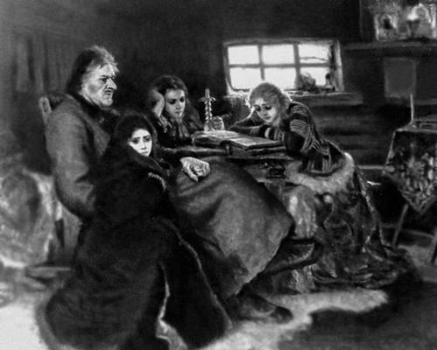 3 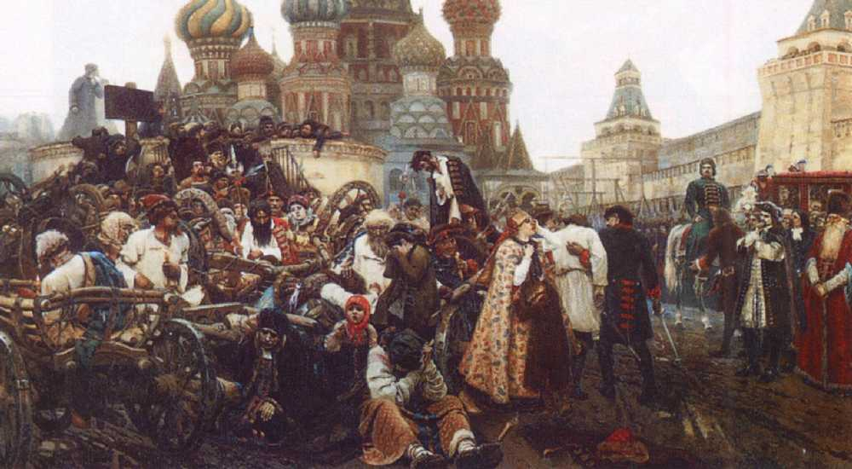 4

- Заполните таблицу.
№ п/п | Название картины | События, которые легли в основу сюжета картины | Век, к которому относятся события, обозначенные в сюжете

IV. Работа с социальной информацией, представленной на диаграммах, в таблицах и графиках
Ознакомьтесь с таблицей. Выполните задания.
Динамика численности населения Сибири за 1863-1913 гг.

Годы | Численность населения в тыс. | Прирост численности населения по сравнению с предшествующей датой |  | Численность населения в % к 1863 г.
Годы | Численность населения в тыс. | в тыс. | в % | Численность населения в % к 1863 г.
1863 | 3141,2 | - | - | А
1885 | 4313,7 | 1172,5 | 37 | 137
1897 | 5785,4 | 1444,7 | Б | 183
1913 | 9894,5 | 4136,1 | 72 | В

- Заполните пропуски в таблице, вместо букв вставьте соответствующие цифры, произведя необходимые расчеты.
- Укажите период, на который приходится наиболее высокий рост численности населения Сибири, и объясните, с чем это связано.
- Какие (-ой) из приведенных ниже выводов можно сделать на основе анализа таблицы? Выпишите букву(-ы), обозначающую(-ие) такие утверждения.
А) На протяжении всего пореформенного периода наблюдалась положительная динамика численности населения Сибири.

Б) В пореформенной России шел бурный процесс урбанизации.
В) Население Сибири росло, прежде всего, за счет строительства промышленных предприятий.
Г) По сравнению с 1863 г. в 1913 г. население Сибири выросло более, чем в 3 раза.

V. Памятка по характеристике и написанию сочинений-эссе.

Характеристика сочинения-эссе
1. Наличие конкретной темы или вопроса.
2. Личностный характер восприятия проблемы и ее осмысления.
3. Небольшой объем.
4. Свободная композиция.
5. Непринужденность повествования.
6. Парадоксальность.
7. Внутреннее смысловое единство.
8. Открытость.

Выбор темы сочинения-эссе
Выбирая тему, выпускник должен быть уверен в том, что он:
1) имеет определенные знания по данной теме;
2) ясно понимает смысл высказывания (обратите внимание: не согласен с ним, а понимает, что именно утверждает автор);
3) может выразить свое отношение к нему (согласиться полностью или частично, попытаться опровергнуть его);
4) владеет терминами, которые понадобятся для грамотного, обсуждения темы, основанного на теоретическом знании (при этом термины и понятия, которые предстоит употребить, должны относиться непосредственно к теме эссе);
5) сумеет привести примеры из истории, общественной жизни, собственного жизненного опыта в поддержку своей позиции.
Алгоритм работы над сочинением-эссе
1) ознакомление с предложенными темами;
2) определение смысла предложенных высказываний;
3) осмысление проблемы в контексте исторической науки;
4) формулирование своего отношения к высказыванию;
5) определение исторических терминов, понятий и обобщений, которые потребуются ему для выражения и обоснования позиции на теоретическом уровне;
6) отбор фактов, примеров из истории, которые убедительно обосновывают собственную позицию.
Эссе по истории находится в контексте задания, если:
1) оно соответствует теме, к которой отнесена конкретная проблема;
2) автор грамотно, с опорой на знания, полученные при изучении исторического курса, определяет относительно узкий круг подлежащих рассмотрению вопросов;
3) ясно выражено и аргументировано собственное понимание проблемы и отношение к ней;
4) использованные термины, понятия, обобщения, факты, примеры корректны и относятся к конкретной, ставшей предметом анализа проблеме.
Дополнительные аргументы автора сочинения-эссе:
1) краткая информация об авторе высказывания;
2) имена его предшественников, последователей или научных противников;
3) описания различных точек зрения на проблему или различных подходов к ее решению;
4) указания на многозначность используемых понятий и терминов с обоснованием того значения, в каком они применяются в эссе;
5) ссылка на альтернативные варианты решения проблемы.
Критерии оценивания сочинения-эссе (письменная работа)
1. Знание исторических фактов.
2. Владение теоретическим материалом (понятия, термины и др.).
3. Аргументированность суждений и выводов.
4. Знание историографии проблемы, мнений историков.
5. Внутреннее смысловое единство, соответствие теме.
6. Оригинальность решения проблемы, аргументации.

При подготовке к Всероссийской олимпиаде школьников по истории необходимо использовать следующие чебники и учебные пособия:
- Алексашкина Л.Н., Данилов А.А., Косулина Л.Г. Россия и мир в ХХ веке: 11 кл. – М., 2004.
- Волобуев О.В., Клоков В.А., Пономарев М.В., Рогожкин В.А. Россия и мир. ХХ век: 11 кл. – М., 2004.
- Волобуев О.В., Кулешов С.В. История России. ХХ век.: 11 кл. М., 2003.
- Данилов А.А., Косулина Л.Г. История России. ХХ в.: 9 кл. – М., 2002.
- Данилов А.А., Косулина Л.Г., Брант М.Ю. История России. ХХ – начало ХХ1 в.: 9 кл., - М., 2006.
- Загладин Н.В., Козленко С.И., Минаков С.Т., Петров Ю.А. История Отечества. ХХ – начало ХХ1 в.: 11 кл. – М., 2005.
- Загладин Н.В., Минаков С.Т., Козленко С.И., Петров Ю.А. История Отечества. ХХ в.: 9 кл. – М., 2002.
- Левандовский А.А., Щетинов Ю.А. История России. ХХ-ХХI вв.: 11 кл. – М., 2002.
- Минаков С.Т., Загладин Н.В., Петров Ю.А., Козленко С.И. История России. ХХ в.: 11 кл. – М., 2002.
- Павленко Н.И., Ляшенко Л.М., Твардовская В.А. История России. ХVII-ХIХ века: 10 кл. – М., 2001-2002.
- Павленко Н.И., Андреев И.Л. История России с древнейших времен до конца ХVII в.: 10 кл. – М., 2001-2002.
- Пчелов Е.В. Государственные символы России - герб, флаг, гимн. 5-9 кл. - М., 2002.
- Сахаров А.Н., Боханов А.Н. История России с древнейших времен до конца Х1Х в.: 10 кл. – М., 2002.
- Шестаков В.А., Горинов М.М., Вяземский Е.Е. История Отечества. ХХ- начало ХХ1 века.: 9 кл. – М., 2000.
Дополнительная и справочная литература:
- VI Всероссийская олимпиада школьников по истории. Материалы и комментарии. – Преподавание истории и обществознания в школе, №7, 2006.
- VII Всероссийская олимпиада школьников по истории. Материалы и комментарии. – Преподавание истории и обществознания в школе, №7, 2007.
- История Отечества: Справочник школьника. – М., 1996.
- История России в лицах: Справочно-биографическое пособие / под ред. В. А. Федорова. – М., 1997.
- Ушаков А.В. Справочник школьника по отечественной истории XIX –XX вв. – М., 1997.
- Филиппов А.В. «Новейшая история России, 1945-2006 гг.: кн. Для учителя» - М.: Просвещение, 2007.

Начальник управления общего образования
и социальной поддержки детей Т.В. Абрамова

Дьяченко Е.И.
(351)-264-0128

